打造高绩效团队——火箭模型
课程作者：
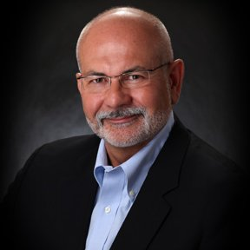 Gordon “Gordy” Curphy, 博士
Gordy在领导力方面拥有超过30年的大量教育和实践经验，他在美国空军学院教授领导力，并获得明尼苏达州大学工业与组织心理学博士学位。Gordy 在美国空军学院期间担任大量领导力方面的职务，他作为特约教授成员服务于创意领导力中心，并在一家大型国际咨询公司担任总经理职位。
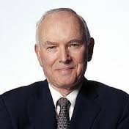 Robert “Bob” Hogan, 博士
Bob是领导力，团队和组织效率方面的国际权威，并凭借其在人格测试方面的创新获得广泛认可。Bob在加利福尼亚大学，伯克利大学获得博士学位，并担任麦克法林教授和塔尔萨大学心理学系主席长达17年。在此之前，他曾是约翰霍普金斯大学的心理和社会关系学教授。Bob目前担任霍根评价系统董事长一职。

课程大纲：
- 建立团队核心价值导向
- 诊断团队成员的成就动机
- 分析过往团队的失败任务
- 检测团队分歧
- 引领团队成员建立核心目标
- 如何解决团队争议
- 认清矛盾与高效团队共存
- 如何分析矛盾的潜在动机
- 建设性的解决矛盾
- 利用科学的工具和高效的活动策略提升团队绩效
- 善于利用团队决策权
- 如何正确的分配组织资源
- 认清重要岗位的战略决策
- 如何有效的组织决策
- 让决策更有效的核心要点
- 利用个体发挥团队价值
- 如何分析团队成员属性
- 根据绩效目标定制团队素质模型
- 根据团队成员属性合理的安排绩效任务
- 建立优秀团队制度，推进团队成功
讲师介绍：
黄成新
XTalent荀才公司联合创始人，总经理，美国《乘法领导者》、《打造高绩效团队---火箭模型》版权课程中国区运营负责人，多个国际人才测评量表授证顾问，美国GLG集团专家顾问，国际教练联盟（ICF）认证教练，13年人才管理咨询及培训经验。曾为众多行业优秀客户提供人才发展、人才测评和人才梯队建设咨询服务，有非常丰富的咨询经验和人才管理经验。Hans尤其擅长中高层管理人员的发展潜力及能力素质评价，总结出一套独特的融合东西方人才测评思想的测评方法，在众多高管测评项目中获得过客户方的高度评价。

